Памятка рыбакам

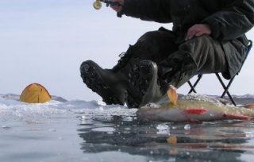

Любители подледного лова часто забывают об опасности тонкого льда. Необходимо помнить, что весной задолго до вскрытия водоемов солнце и туман делают лед пористым, рыхлым, хотя внешне он и выглядит крепким. Такой лед опасен, он не способен выдержать вес человека. На нем легко провалиться.
Рыболовы помните!
Собираться большими группами и пробивать много лунок на ограниченной площади – значит рисковать собственной жизнью и жизнью своих товарищей.
Желательно каждому рыболову иметь спасательные средства:
● шнур длиной 12-15м, на одном конце которого закреплен груз весом 400-500 граммов и пластмассовые поплавки ярко-оранжевого цвета, на другом – петля;
● «самоспасалки» - два предмета наподобие отвертки с ручкой и острым наконечником, которые связаны между собой веревочкой;
● одеть спасательный жилет.
Чтобы не рисковать при нахождении на льду во время подледного лова, необходимо знать:
- Прочным льдом считается лед с синеватым или зеленоватым оттенком.
- Толщина льда для группы людей должна быть не менее 25 сантиметров.
Не выезжайте на водоем на автотранспорте.
Если вы увидели человека, провалившегося под лед, не бегите к нему, рискуя провалиться вместе с ним, а оглядитесь и найдите предметы, с помощью которых издалека, осторожно подползая, можно вытащить человека из воды (протянуть палку, ветку, доску, шарф, веревку и т.д.).
Соблюдайте правила поведения на водоемах! Никакой улов не стоит человеческой жизни!
Телефон Единой службы спасения 112

